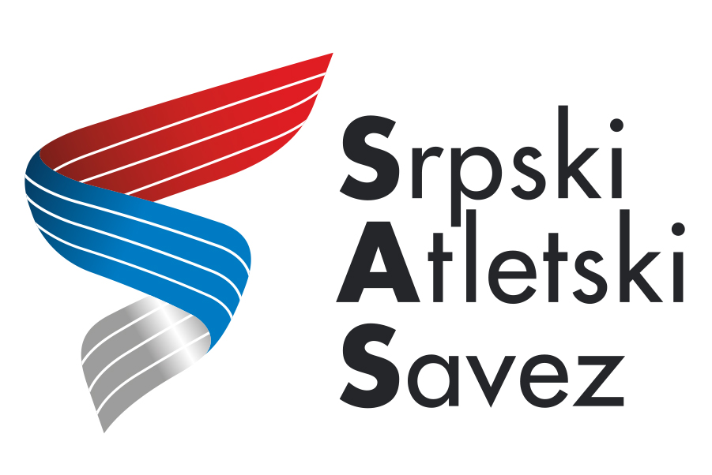 | ORGANIZATOR  PRVENSTVO SRBIJE  ZA SENIORE/KE  PROGRAM TAKMIČENJA  BILTEN br. 1  TEHNIČKI ORGANIZATOR: AK “NOVI PAZAR”  KRUŠEVAC, 05/06.09.2020. /Atletski stadion/

